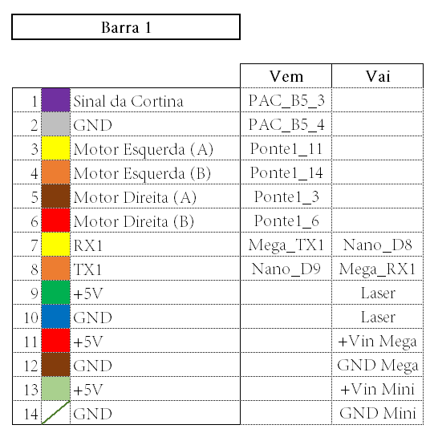

Detalhamento dos pinos da placa principal:

**Barra 1 – A da esquerda**

1 e 2 vêm da cortina de laser, é o sinal que resulta dos 4 fotodiodos. Este sinal varia de 0 a 12V. Mais perto de 12V mais sensores estão incidindo nos fotodiodos e indicam cortina initerrupta. Valores mais perto de 0V indicam interrupão da cortina.

3 e 4 vão para o motor da porta da esquerda (olhando para a cabine de frente). As possibilidades são:

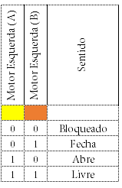

0 é 0V e 1 é Vss. Vss é a tensão de alimentação dos motores. Como este Vss é o mesmo Vin, pode estar em 7V quando a alimentação de 24V estiver em cima ou 9V quando o nobreak estiver fornecendo alimentação da bateria. O CI permite até 36V em Vss e os motores até 12V.

5 e 6 vão para o motor da porta da direita (olhando para a cabine de frente). As possibilidades são:

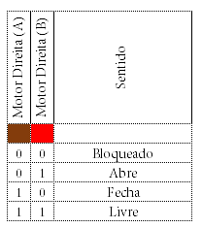

7 e 8 são respectivamente o RX e TX do Nano (motores) que vão dos pinos 8 e 9 do controlador Arduino Nano para o controlador Arduino Mega. No Arduino Nano são usados os pinos digitais e uma porta serial emulada pela biblioteca AltSoft, chamada serialExtra dentro do programa e vai aos pinos TX1 e RX1 respectivamente do Arduino Mega. No Mega esta comunicação é realizada pela porta Serial1.

9 e 10 são a alimentação dos diodos laser

11 e 12 alimentam o Arduino Mega com Vin (indo de 7 a 9V)

13 e 14 alimentam o Arduino Nano (botões) com Vin

**Barra 2 – A da direita**

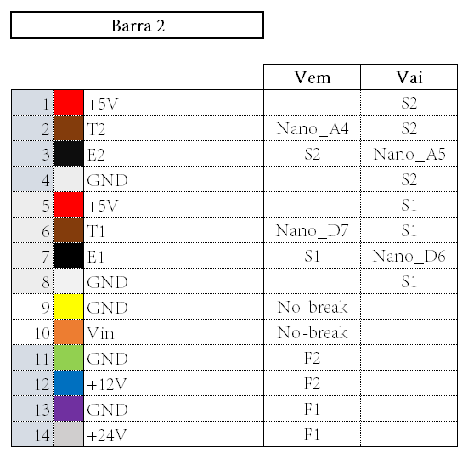

Os pinos 1 a 4 são dos sensor ultrassônico inferior, o S2. O pino 1 é a alimentação do sensor, vem dos reguladores do Arduino e do 7805 da própria placa principal. Os pinos 2 e 3 são o trigger e o echo, ligados ao Arduino nas portas analógicas A4 e A5. Estas portas apesar de serem analógicas, são utilizadas como digitais.

Os pinos 5 a 8 são dos sensor ultrassônico superior, o S1. O pino 5 é a alimentação do sensor, vem dos reguladores do Arduino e do 7805 da própria placa principal. Os pinos 6 e 7 são o trigger e o echo, ligados ao Arduino nas portas digitais D7 e D6.

9 e 10 são pinos extra que fornecem +Vin

O grupo de pinos de 11 a 14 vêm das fontes chaveadas. 11 e 12 vêm da fonte de 12V e 13 e 14 da fonte de 24V.

O conector azul, à esquerda é a tensão de controle do motor de içamento. O pino da esquerda é A e o da direita A’. Seguem a tabela:

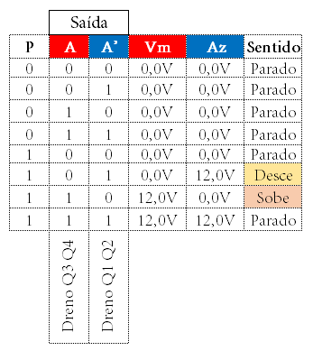

O motor de içamento tem um par de cabos, com cor azul e vermelha. Eles devem ser ligados respectivamente nos conectores A e A’. A tensão é proveniente da barra de potência, que pode ter 9 ou 12V, dependendo de qual a fonte que está alimentando o motor (por causa da seletividade do nobreak).

**Pinagem da placa dos botões**

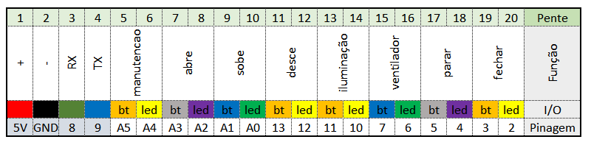

A pinagem acima mostra o pente de cabeamento, que é a sequência de pinos que conecta os botões ao Arduino e na linha abaixo diz a função interna de cada par de pinos. Na linha de I/O é determinado se o pino é de entrada ou saída digital. Na linha de pinagem, é mostrado onde o cabo é ligado no Arduino.